????
?????? KDI 2504TCR / KDI 2504TCRE5 (Rev. 17.8)


Sommario
1. TITOLO 1 2
1.1. Asdfsdfsdf 2
1.2. Asdfsdfsdfggg 2

拆卸信息

拆卸建议

重要须知

为了方便寻找具体主题，用户应参阅索引。
- 段落标题后的标记( ) 表示发动机拆卸时不需要该程序，该程序的设置只是为了对组件拆卸进行说明。
- 操作员应准备设备和工具，以便能够正确、安全地进行操作。
- 拆卸之前， 按照第5章所述进行操作。
- 操作前，请仔细阅读第 3章。
- 为了安全容易地进行操作，我们建议在旋转台上定位发动机，以便进行发动机的大修。
- 拆卸期间对所有喷油组件接合处进行密封，如第 2.9.8段中所示。
- 采用润滑油，防止所有被拆卸的部件和联轴器表面都不受氧化的影响。
- 必要时，参考拆卸操作期间的特殊工具（如ST_05），请参阅科勒柴油机特殊工具。

废气再循环回路的拆卸
7.2.1 废气再循环冷却器装置  - 松开螺钉A （ST_06）、 B、X，并拆下，有相关的垫片的管道 C。 | 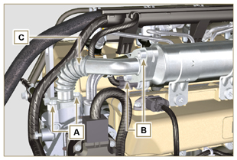  图 7.1
- 松开螺钉D、 E （ST_05）并拆下管道 F以及相关的垫片。 | 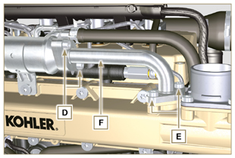  图 7.2
- 松开夹子M、 E，并拆卸管道N。  - 松开夹子L。  - 董凯有头螺钉 G，并将废气再循环冷却器H从软管X （ST_05）上拆下。 | 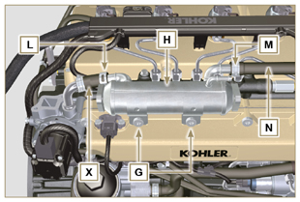  图 7.3
7.2.2 废气再循环阀门  - 断开连接器P.  - 松开螺钉B 拆下废气再循环阀门R ，带相应的垫圈。  注意： The 废气再循环阀门为不可维修的项目 ，如果出现损坏/  磨损，应采用新的阀门进行更换。 | 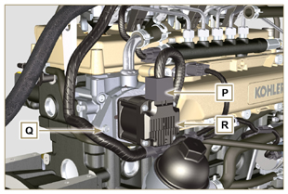  图 7.4
- 松开有头螺S，并拆下法兰 T以及相关的垫片。 | 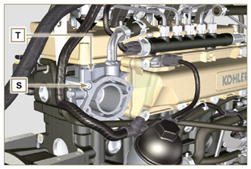  图 7.5

电子元件的拆卸
7.3.1 电气接线  重要须知  - 在进行拆卸之前，参见第2.13.3.1段。  - 断开连接件A、 B 和 C。  - 松开夹子D。 | 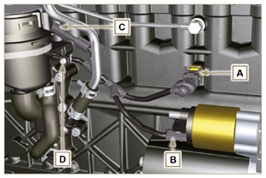  图 7.6
- 断开连接件E、F和G。  - 松开夹子 J和H。 | 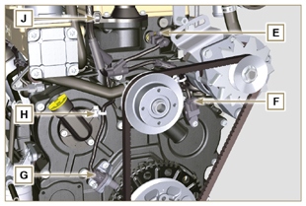  图 7.7
- 断开连接件K和L。 | 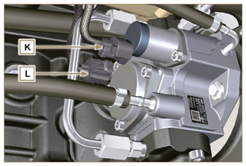  图 7.8
- 断开连接件M和P。  - 松开夹子Q。 | 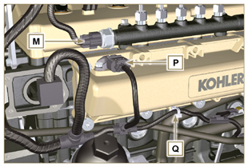  图 7.9
- 断开连接器R.  - 松开螺钉S，并拆下接线支撑T （ST_06）。 | 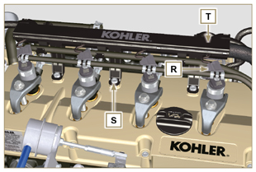  图 7.10
7.3.2 起动电机  重要须知  - 电机无法维修。  - 松开螺钉 U并拆下启起动机电机V。  - 将工具ST_02 安装在起动机电机 P的底座上，并用两个启动电  动机固定螺钉将其组装好。 | 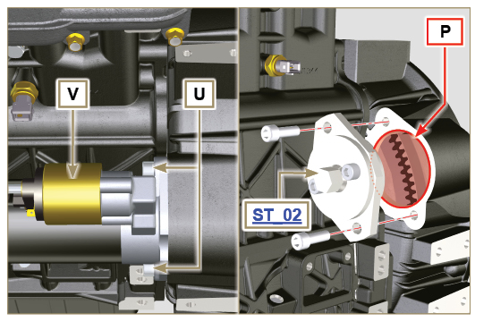  图 7.11
7.3.3 皮带与交流发电机  - 松开螺钉Z和W。  - 将交流发电机AA 向箭头AB的方向推。  - 从滑轮AR 上拆下皮带AC。  - 松开螺钉Z 和 W，并拆下交流发电机AA。  重要须知  皮带S每次拆卸时必须更换，即使未达到预定的更换时间。 | 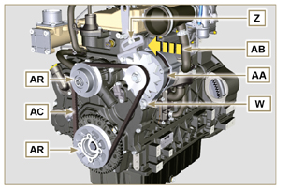  图 7.12
7.3.4 传感器和开关  重要须知  - 拆卸后，适当保护传感器，防止其受到冲击、潮湿和非常高的温  度的影响。  - 传感器和开关无法维修，因此在出现异常时，必须更换。  7.3.4.1 油压开关 ( )  - 松开并拆下油压开关AD。 | 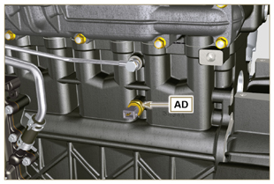  图 7.13
7.3.4.2 却液温度传感器 ( )  - 松开并拆下冷却液温度传感器 AE。 | 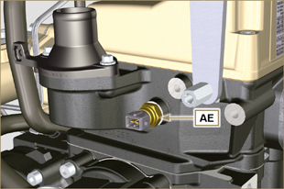  图 7.14
7.3.4.3 速度传感器 ( )  - 松开螺钉AF 并拆下传感器AG以及相关的垫片 （ST_06）。  - 松开螺钉 AH ，并拆下传感器 （ST_06）。 | 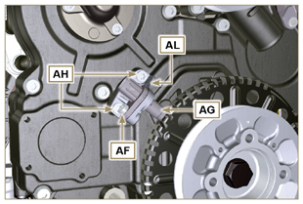  图 7.15
7.3.4.4 凸轮轴相位传感器  - 松开螺钉AM 并拆下传感器 AN 相关垫片（ST 06）。 | 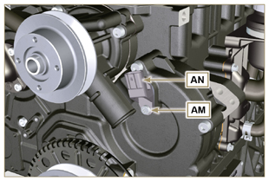  图 7.16
7.3.4.5 T-MAP 传感器( ( )  - 拧松螺钉AP ，并拆下传感器AQ (ST_06)。 | 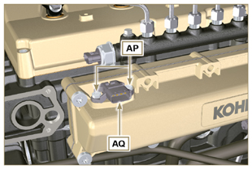  图 7.17
7.3.4.6 滤油器水检测传感器 ( )  警告  - 燃油过滤器并非始终安装在发动机上。  - 在拆卸传感器A时，请采用适当的容器回收套筒B中的燃油。  - 从套筒A中拧松传感器 B。 | 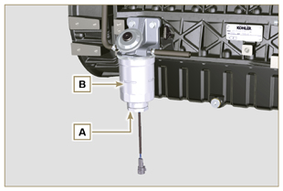  图 7.18

涡轮增压器的拆卸
- 松开夹子A并B 拆卸歧管C。 | 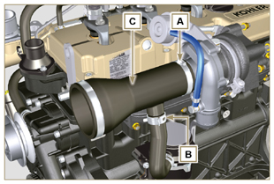  图 7.19
- 松开配件D ，并拆下管道E和相关垫片G。  - 拧松螺钉F。  - 松开夹子 M。 | 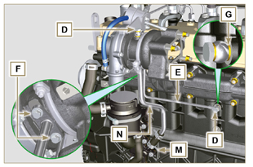  图 7.20
- 拧松螺母H并拆下涡轮增压器 L。  - 查下管 N。 | 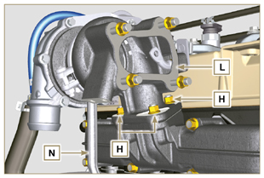  图 7.21

排气歧管的拆卸
- 松开螺母 A，并拆卸歧管B 和垫片 C。  - 关闭开口和歧管，防止异物进入。 | 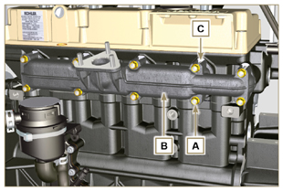  图 7.22

冷却液再循环组件拆卸
7.6.1 油冷却器歧管  - 松开夹子Z。  - 拧松螺钉W，并拆卸软管J （ST_05）。 | 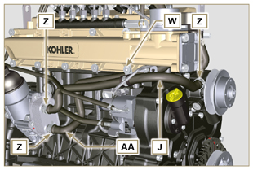  图 7.23
- 松开夹子 K 并拆卸软管 AA。 | 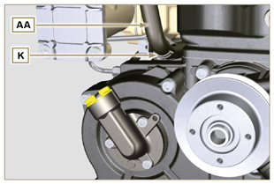  图 7.24
7.6.2 冷却液泵  重要须知  - 泵B不可维修。  - 拆下螺钉 A ，并拆下水泵装置B 及其垫片 C。 | 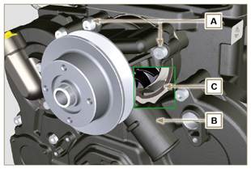  图 7.25
7.6.3 恒温阀  - 松开螺钉A 并 拆下恒温阀盖 B。  - 拆下恒温阀C及其垫片。  重要须知  每次拆卸垫圈D后务必将其更换。  - 检查排气孔是否被堵塞或阻塞（第2.11.4段）。 | 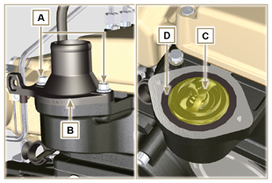  图 7.26

曲柄轴与靶向轮滑轮拆卸
- 用TDC中的第一个汽缸放置曲轴，参考 H。  - 顺时针拧松螺钉C 。  - 拆卸驱动滑轮装置和靶向轮 D。 | 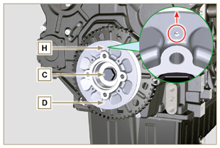  图 7.27

润滑回路的拆卸
7.8.1 油压阀 ( )  - 松开盖子 A。  - 拆下弹簧B。  - 使用磁铁取下阀门活塞C。 | 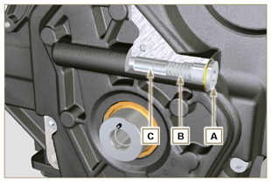  图 7.28
7.8.2 正时系统卡特油注油法兰组装 ( )  - 松开螺钉D并拆下加油阀门E （ST_06）。  - 拆下垫片F. | 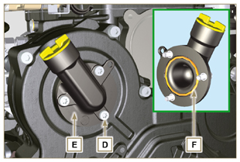  图 7.29
7.8.3 正时系统卡特  - 确保曲柄轴与第1个汽缸位于TDC（圆锥销W必须朝上）。  - 拧松螺钉G。  - 拆下正时系统半曲轴箱H。 | 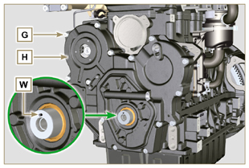  图 7.30
7.8.4 油泵  重要须知  - 油泵不可维修。  - 松开螺钉L，并从正时系统卡特M H上拆下泵装置H。 | 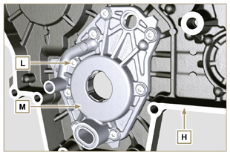  图 7.31
- 从油泵卡特M上拆下转子 N和P 。 | 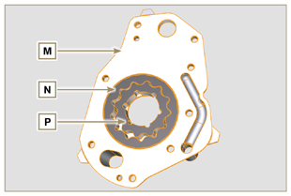  图 7.32
7.8.5 机油冷却装置和润滑油过滤器  - 松开元件底座盖子V。  - 拧松螺钉Q和R并拆下油过滤器装置S。  警告  - 应使用适当的容器回收残余的油。  - 油冷却器装置S不可维修。 | 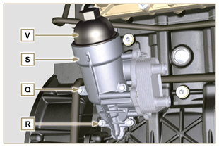  图 7.33
- 拆下垫片T 和U。  注意： 要更换油套管，请参见第.6.10.2段中的操作6和7。 | 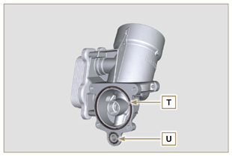  图 7.34
7.8.6 油蒸汽分离器装置  - 松开夹子AA。  - 拆下歧管AB、 AC 和 AD。  - 拆下夹子 AE，在指定的点仔细切割，并拆下油分离器。 | 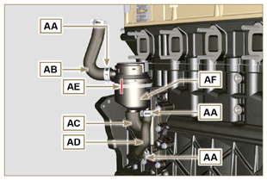  图 7.35
- 拧松螺钉AG。  - 拆下法兰支架 AH 和垫片密封 AL。 | 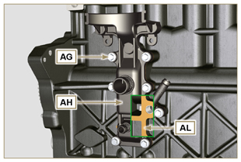  图 7.36

吸气歧管的拆卸
- 松开螺钉A，并拆下半歧管B (ST_05)。  - 拆下分离板C 和垫片H。 | 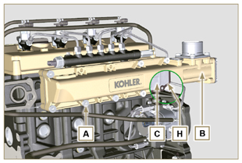  图 7.37
- 松开螺钉D （ST_06） 和 E。  - 拆下半歧管F和垫片G。 | 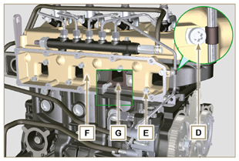  图 7.38

燃油系统的拆卸
7.10.1 回油管  - 松开夹子A。  警告  拆下联轴节后，夹子 A必须能自动返回其初始位置；否则必须将其更换。  - 松开 B分配器回路固定有头螺钉。  - 松开夹子D。  - 从回油配件上断开管E。  - 松开并拆下螺钉G以及相关的垫片 an，并将盖子放在共轨泄压  阀 AA上。.  - 从电子喷油器MN上拆下联轴节M。  - 拆下回油管。 | 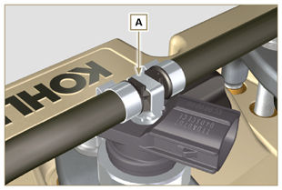  图 7.39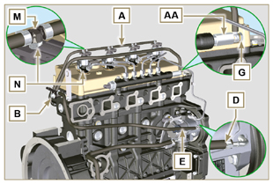  图 7.40
7.10.2 流油管  重要须知  - 采用相关的盖子密封喷油泵D上进口和回油连接轴的所有开孔， 以防止杂质进入。  - 松开夹子P。  - 拆下管道Q 和R。 | 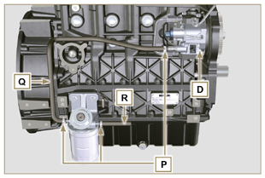  图 7.41
7.10.3 高压燃油管  危险  - 喷油回路处于高压下， 按照第3.4.3段所示使用安全保护装置。.  - 仔细慢慢拧松螺母S，确保共轨未处于压力下。  - 按顺序松开螺母S和T。  - 按顺序全部松开螺母 S和T， 并 拆下高压管U 和V。 | 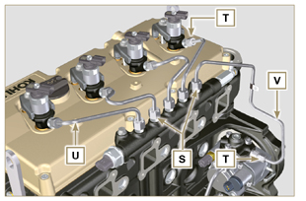  图 7.42
7.10.4 共轨  - 松开螺钉AB并拆下共轨 AC。  注意： 注意保护传感器AD，防止其受到撞击、潮湿和高温源的影 响。轨道的内部零件不能进行维修。  重要须知  - 拆卸期间对所有喷油组件接合处进行密封，如第 2.9.8所述。 | 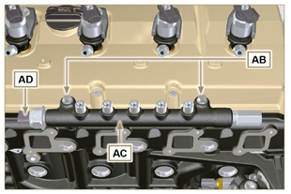  图 7.43
7.10.5 电子喷油器的拆卸  重要须知  - 如果拆卸电子喷油器（并不一定更换），请采用原厂的相关的汽  缸编号对其进行标记，以免在重新组装时混淆。（图7.45）。  - 电子喷油器不能维修。  - 如果要更换一个或多个电子喷油器，必须通过专用的容器  （ST_01）在ECU中插入新的校准数据。  - 请注意不要损坏垫圈X。  - 松开螺钉 AE并连同相关的垫圈AF一起拆卸，然后拆下支撑件AG。  - 拔出电子喷油器 AH。  注意 ： 若无法拆下电子喷油器（仅作用于BC点），可使用开口扳手 Ã 34 mm），略微转动，打开组件。  - 拆卸期间对所有喷油组件的接合处进行密封，如第  2.9.8段所示。  - 确保垫圈AL已固定在正确位置（ （图7.45）。 否则，从内部电子喷油器el AM上拆下垫片。. | 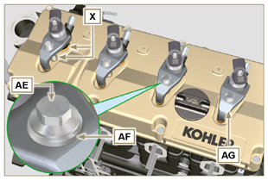  图 7.44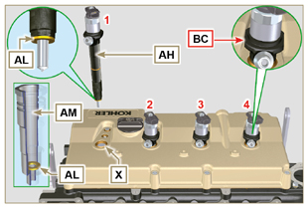  图 7.45
7.10.6 滤油器( )  - 从支架AP上松开燃油套管AW 。  - 松开螺钉AN并拆下滤油器支架 AP。 | 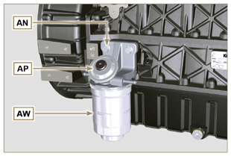  图 7.46
7.10.7 高压喷油泵  重要须知  - 拆卸前，请仔细阅读 第2.17段。  - 喷油泵不可维修。  - 如果需要更换进油泵，在组装后，必须通过仪表 ST_01进行泵学习程序。.  - 松开螺母 AQ。  - 松开喷油泵的螺钉AR。  - 拧上齿轮AS螺纹上的工具ST_04。  - 将螺钉AT 紧固在拉出器上，从喷油泵上断开  齿轮AS，并拆卸喷油泵控制齿轮AS。  - 拧松螺钉AR。  - 拆下喷油泵AU以及相关的垫片AV。  - 拆卸期间对所有喷油组件的接合处进行密封，如第2.9.8段所示。 | 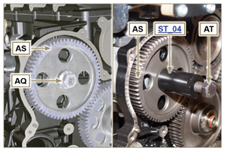  图 7.47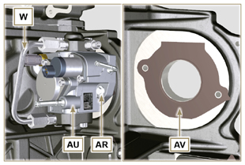  图 7.48

正时系统齿轮拆卸
- 拧松螺钉 H并拆卸发音轮 G。  - 拧松螺钉 D并拆卸曲柄轴齿轮E。  - 拆下锁 环 A 和轴肩挡圈B。  - 中间齿轮 C。 | 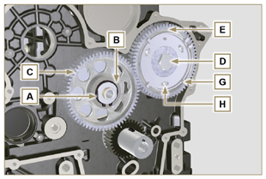  图 7.49
- 拆下轴肩挡圈 F。  - 松开螺钉L，并拆下中间齿轮支架M。 | 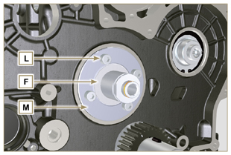  图 7.50

法兰装置的拆卸
7.12.1 飞轮  重要须知  - 采用专用工具 S T _ 0 2 闭锁飞轮（第7.7段)。  - 仅拆卸位于最上面的螺钉C。  - 在螺钉C的底座上插入工具ST_09，并全部拧紧。  - 松开其余的螺钉D。  危险  飞轮E非常重。在拆卸时，请特别注意，以防止掉落或下落，因为  掉落或下落可能会对操作员造成严重的后果。  - 拆卸飞轮E。  - 拆卸工具ST_09。  - 拆下工具ST_02 （如图7.11所示）。 | 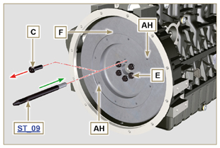  图 7.51
7.12.2 法兰外壳  - 松开螺钉A 并 拆下发动机外壳 B。  危险  - 法兰外壳非常重。在拆卸时，请特别注意，以防止掉落或下落，因  为掉落或下落可能会对操作员造成严重的后果。 | 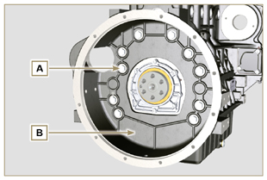  图 7.52

汽缸盖装置的拆卸
7.13.1 摇臂盖  - 拧松螺钉A。  - 拆下摇臂盖B。  - 拆下垫片C。 | 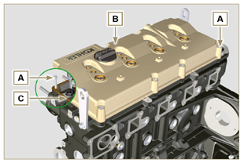  图 7.53
7.13.2 摇臂销  - 拧松螺钉D。  - 拆下摇臂销装置E。 | 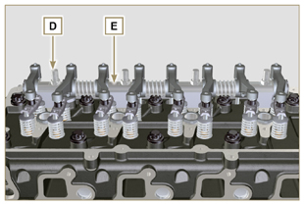  图 7.54
7.13.2.1 摇臂( )  - 拆下挡圈F。  - 拆下轴肩挡圈F。  - 拆下摇臂H。 | 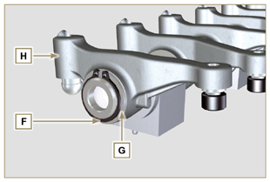  图 7.55
7.13.3 阀杆和桥  - 拆下阀门横臂 M.。  - 拆下摇臂控制杆N。 | 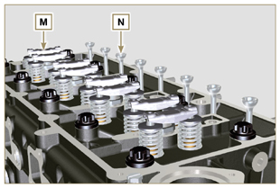  图 7.57
7.13.4 汽缸盖  重要须知  - 汽缸头紧固螺栓 P每次在拆下时必须更换。  - 按照以下图中指示的顺序松开螺栓P 。  重要须知  - 要提升汽缸盖Q，仅需要使用科勒提供的两个调换螺栓（参见 图  7.66）。  - 在拆卸汽缸盖Q以及随后的拆卸、控制和组装操作时，必须保护  汽缸盖Q和曲轴箱J的结合面W，防止受到冲击。  - 拆下汽缸头Q。  - 拆下汽缸盖密封垫片R。 | 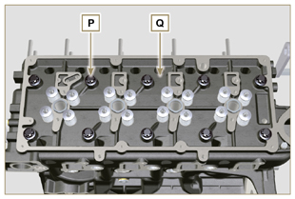  图 7.58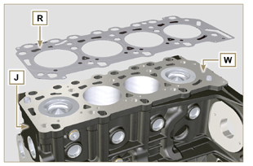  图 7.59
7.13.4.1 阀门( ( )  - 将工具 ST_07 安装到汽缸盖 AF 上，将其固定到一个孔中， 固定摇臂盖。  注意 ： 根据要拆卸的阀门位置改变固定孔。  - 将工具ST_07放在阀门上，如图中所示。 | 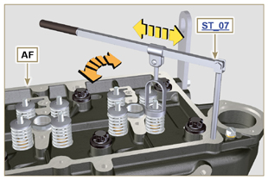  图 7.60
- 向下推入工具杆ST_07的操作杆，以便按照箭头T的方向下降阀 板S，采用磁铁取下开口销U。  注 ： 对于所有相关阀门，重复所有的操作。 | 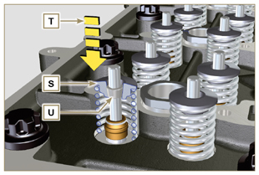  图 7.61
注意  - 在拆下阀门之前，做一些标记记录其原来的位置，以避免在重新  组装时混淆（如果未更换）。  - 拆下阀门 V。 | 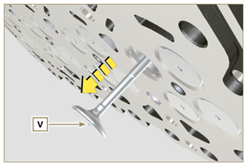  图 7.62
7.13.4.2 电子喷油器套筒 ( )  - 从汽缸盖Q 上松开并拆下套筒 Z。  - 拆下垫片AA 和AB。 | 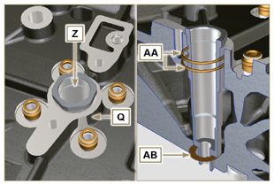  图 7.63
7.13.4.3 阀杆垫片 ( )  - 拆下垫片 AC。 | 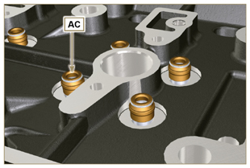  图 7.64
7.13.4.4 吊环螺栓 ( )  - 松开螺钉AD并拆下吊环螺栓AE。  - 彻底清洗汽缸盖Q。 | 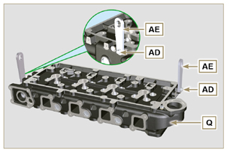  图 7.65

油槽装置的拆卸
7.14.1 油槽  - 拧松螺钉A。  - 拆下油槽B ，按照箭头AA的指示插入一个板。 | 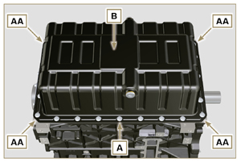  图 7.66
7.14.2 吸油管  - 松开螺钉C，并拆下油管 D。 | 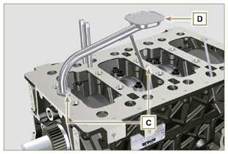  图 7.67
7.14.3 油蒸汽管道 ( )  - 拧松并拆下管道E。 | 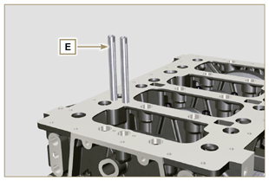  图 7.68

发动机缸体的拆卸
7.15.1 曲轴垫圈法兰  - 拧松螺钉A。  - 拆卸法兰 B 和垫片C。 | 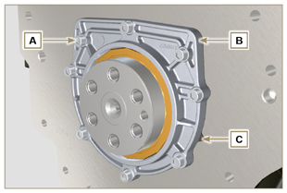  图 7.69
7.15.2 活塞/连接杆  重要须知  - 在连杆、连杆盖F1、活塞和活塞销上标记一些数字标记（汽缸编 号），以防组装期间混淆未更换的组件。若不按照上述操作，可能  导致发动机故障。  - 只能按照K1和K2在连杆M和盖F1上做出标记，如图7.70a所示。  - 临时拧上螺栓AM。  - 松开螺栓E1并拆下连杆盖 F1。 | 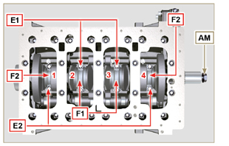  图 7.70
注意 ： 可以采用定心锥在连杆上连接盖F1（图7.70b），否则可能  会损坏（图7.70c-无定心锥销）。  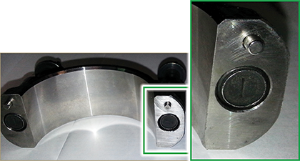  图 7.70b  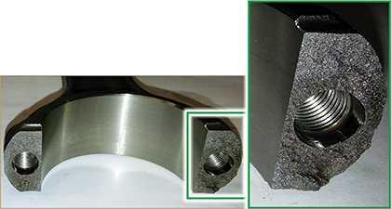  F图 7.70c | 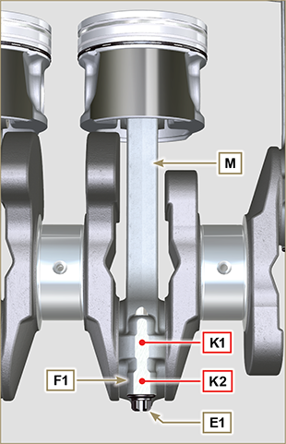  图 7.70a
- 按照箭头AK的方向在连杆M上施加压力，从位置2和3上拔出连  杆-活塞总成。  - 采用相关的活塞和连杆装置M连接连杆大端盖L。  - 转动有头螺钉 AM 并将曲柄轴旋转180°。  - Ripetere i punti da 2 a 5 per lo smontaggio del del gruppo biella - pistone in posizione 1 e 4 . | 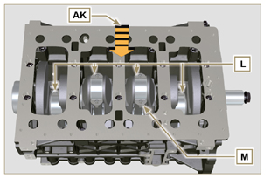  图 7.71
警告  - 连杆轴半轴承Z采用特殊材料制造。因此，每次拆卸时必须将其  更换，以免卡住。 | 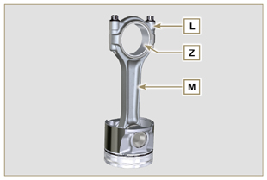  图 7.72
7.15.3 下半曲轴箱  3 汽缸  - 按照以下图中指示的顺序松开有头螺钉E和F。  - 松开下板半曲轴箱D，并将其储存在适当的容器中，以便清洗。 | 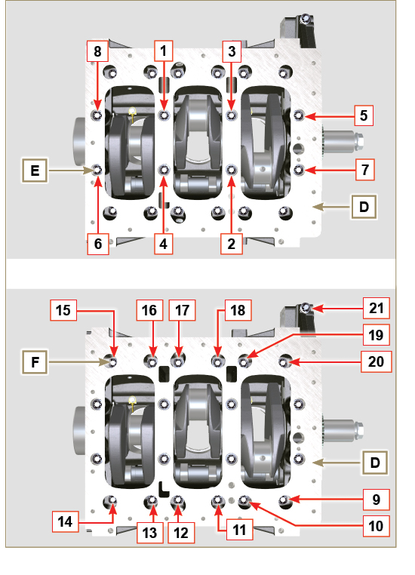  图 7.73
4 汽缸  - 按照以下图中指示的顺序松开有头螺钉E和F。  - 松开下板半曲轴箱D，并将其储存在适当的容器中，以便清洗。 | 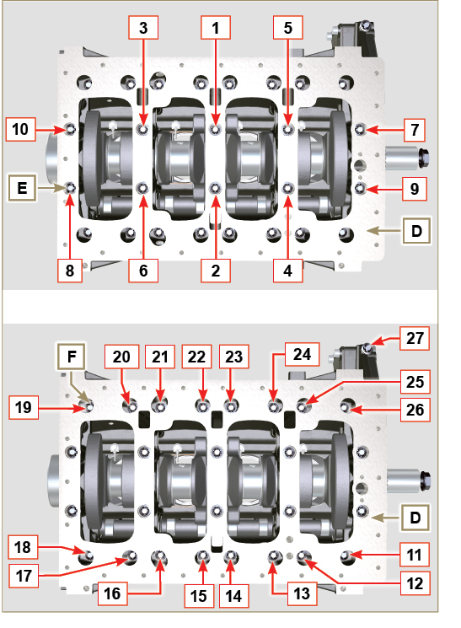  图 7.74
7.15.4 曲柄轴  拆下：  - 曲柄轴G。  - 轴肩半挡圈 H。 | 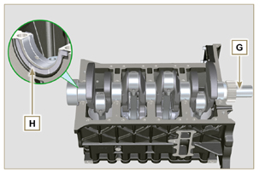  图 7.75
7.15.5 活塞( )  - 拆下挡圈N。  - 拆下销钉P，将活塞Q从连杆R中分离。  重要须知  - 如果未更换，按照参考将部件连接在一起（连杆-活塞-活塞销），  以防止组装期间混淆。 | 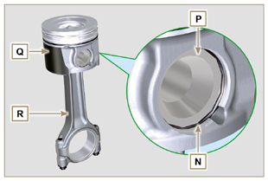  图 7.76
7.15.5.1 环 ( )  - 拆下环 S. | 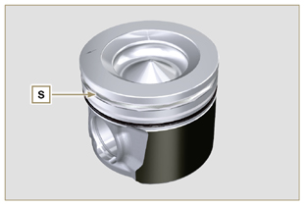  图 7.77
7.15.6 喷油嘴 ( )  - 从上半曲轴箱AB上松开螺钉 T并拆下喷嘴U 。 | 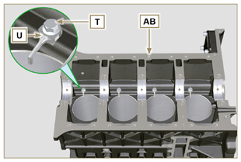  图 7.78
7.15.7 凸轮轴  - 拆下锁环V。  - 从上半曲轴箱AB中取出凸轮轴 W AB。 | 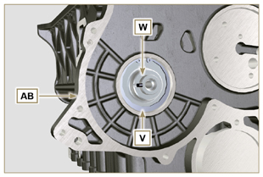  图 7.79
7.15.8 凸轮轴挺杆  - 采用一个磁铁从上半曲柄轴AB上拆下挺杆AA。 | 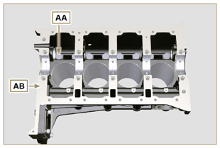  图 7.80
7.15.9 曲柄轴套管  - 从上曲柄轴AB上拆下曲柄轴套管ACr 。  重要须知  - 曲柄轴半轴承AC采用特殊材料制造。因此，每次拆卸时必须将其  更换，以免卡住。 | 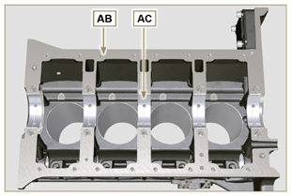  图 7.81
- 从下半曲轴箱AE上拆下曲柄轴套筒AF。 | 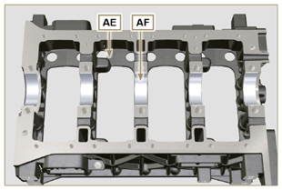  图 7.82
7.15.10 PTO处的盖子3 ( )  - 拧松螺钉AG。  - 从半曲轴箱顶部松开盖子 AH 和垫片 AL | 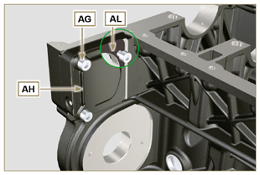  图 7.83

